令和7年4月吉日
会 員 各 位
公益社団法人 日本技術士会四国本部
本部長 天羽 誠二

第43回青年技術士交流会のご案内

拝啓 春暖の候、皆様におかれましてはますますご清栄のこととお慶び申し上げます。
平素より日本技術士会および青年技術士会の活動に格別のご支援・ご協力を賜り、厚く御礼申し上げます。
さて、公益社団法人日本技術士会四国本部では、技術士に求められる継続的な研鑽や公益の確保に資する活動、さらには技術士および技術士制度の社会的認知度向上を通じ、広く社会に貢献する取り組みを進めております。
その一環として、青年技術士交流会では毎年、四国四県にて交流会を開催し、技術士同士の親睦を深め、技術や知見の共有を図ってまいりました。
このたび、第43回目となる交流会を下記のとおり開催する運びとなりましたので、ご案内申し上げます。
今回の交流会は、講演とワークショップの二本立てで実施いたします。
まず講演では、産業界から大学へと転じて3年目を迎える石原裕香特定准教授をお招きし、ご自身の越境キャリアや、学生・地域との実践を通じて見えてきた「総合知」の可能性についてお話しいただきます。時代の転換点における技術者の新たな学びと挑戦に光を当てる内容です。
続いてのワークショップでは、学生BPO（Business Process Outsourcing）である「学チャレ合同会社」の学生と技術士がチームを組み、地域や実務の課題を題材に、「総合知」の活用方法や協働の可能性を探る共創型のプログラムを実施いたします。学生との対話を通じて、技術士としての新たな関わり方を考えるきっかけとなれば幸いです。
ご多用の折とは存じますが、本交流会が技術士の皆様にとって有意義なひとときとなりますよう、ぜひご参加賜りますようお願い申し上げます。
なお、ご参加を希望される方は、別紙の申込書に必要事項をご記入のうえ、5月16日（金）必着にてご送付くださいますよう、重ねてお願い申し上げます。
敬具

記

- 日 時 令和7年5月31日(土) 14：00～16：25（13：30受付開始）

- 場 所 愛媛大学E.U. Regional Commons（ひめテラス） 1階 地域交流スクエア
https://www.ehime-u.ac.jp/about/himeterrace/
愛媛大学城北キャンパス 愛媛県松山市文京町3

- 次第
13：30～ 受付
14：00～14：05 開会挨拶
14：05～15：05 講演
「総合知を生かすという選択」
― 私が“教育”と“社会”に軸足を置いた理由
愛媛大学 研究・産学連携推進機構 石原裕香 特定准教授
15：05～15：20 質疑・応答
15：20～15：30 休憩
15：30～16：30 ワークショップ
「教育・地域・技術をつなぐ ― 総合知実践ラボ in 学チャレ」
16：30～16：35 閉会挨拶

- 懇親会 松山市街地を予定（詳細は当日までに参加者にご連絡します）

- 参加費
〈青年技術士交流会〉
- 日本技術士会員 1,000円 (CPD行事受講証含む）
- 日本技術士会員以外の技術士・技術士補・修習技術者 2,000円 (CPD行事受講証含む）
- 学生・一般（CPD行事受講証を必要とされる方） 2,000円 (CPD行事受講証含む）
- 学生・一般（CPD行事受講証が不要とされる方） 無料
〈懇親会〉 会費5,000円程度 ※当日に現地にてお支払いください

- CPD
技術士CPDガイドラインの「CPD活動の形態区分」の「Ⅰ.参加型」に該当し、CPD単位を取得可能です。

- 申込み方法

日本技術士会四国本部のWebサイト（右QRコード）の「申込フォーム」または添付の申込書に必要事項を記載の上ＦＡＸでお申込みください。
申込締切：令和7年5月16日（金）

- 開催機関等
主催：公益社団法人 日本技術士会四国本部

【問い合わせ先】
公益社団法人 日本技術士会四国本部 事務局
〒760-0067 香川県高松市松福町2丁目15-24 香川県土木建設会館3階
TEL：087-887-5557 FAX：087-887-5558
E-mail：ipej-shikoku@me.pikara.ne.jp
【第43回青年技術士交流会 会場案内図（広域）】
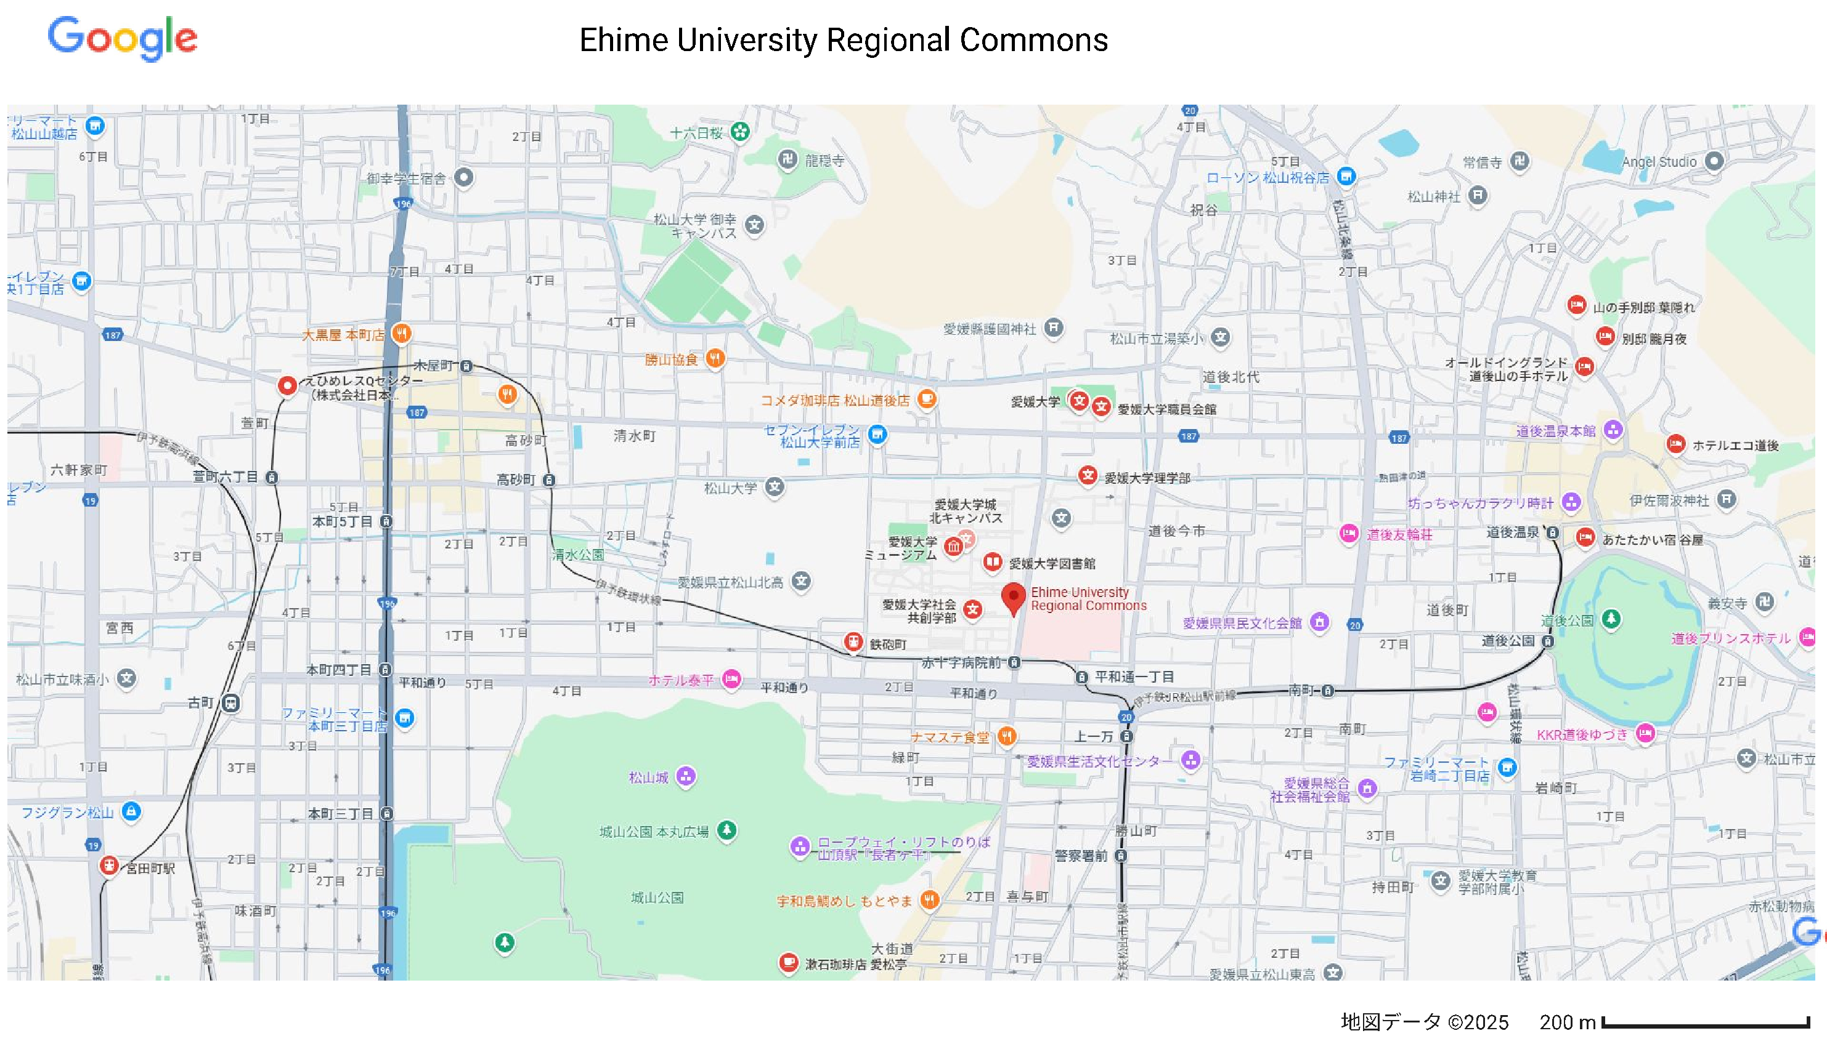
Regional Commons（ひめテラス）
愛媛大学城北キャンパス
コインパーキングあります

■伊予鉄道市内電車をご利用の場合
環状線「赤十字病院前」下車、北へ徒歩5分
■駐車場
大学の駐車場には停められません。
周辺のコインパーキング等をご利用ください（平和通り近辺に多くあります。60～90分100円程度）。

【第43回青年技術士交流会 会場案内図（愛媛大学城北キャンパス）】
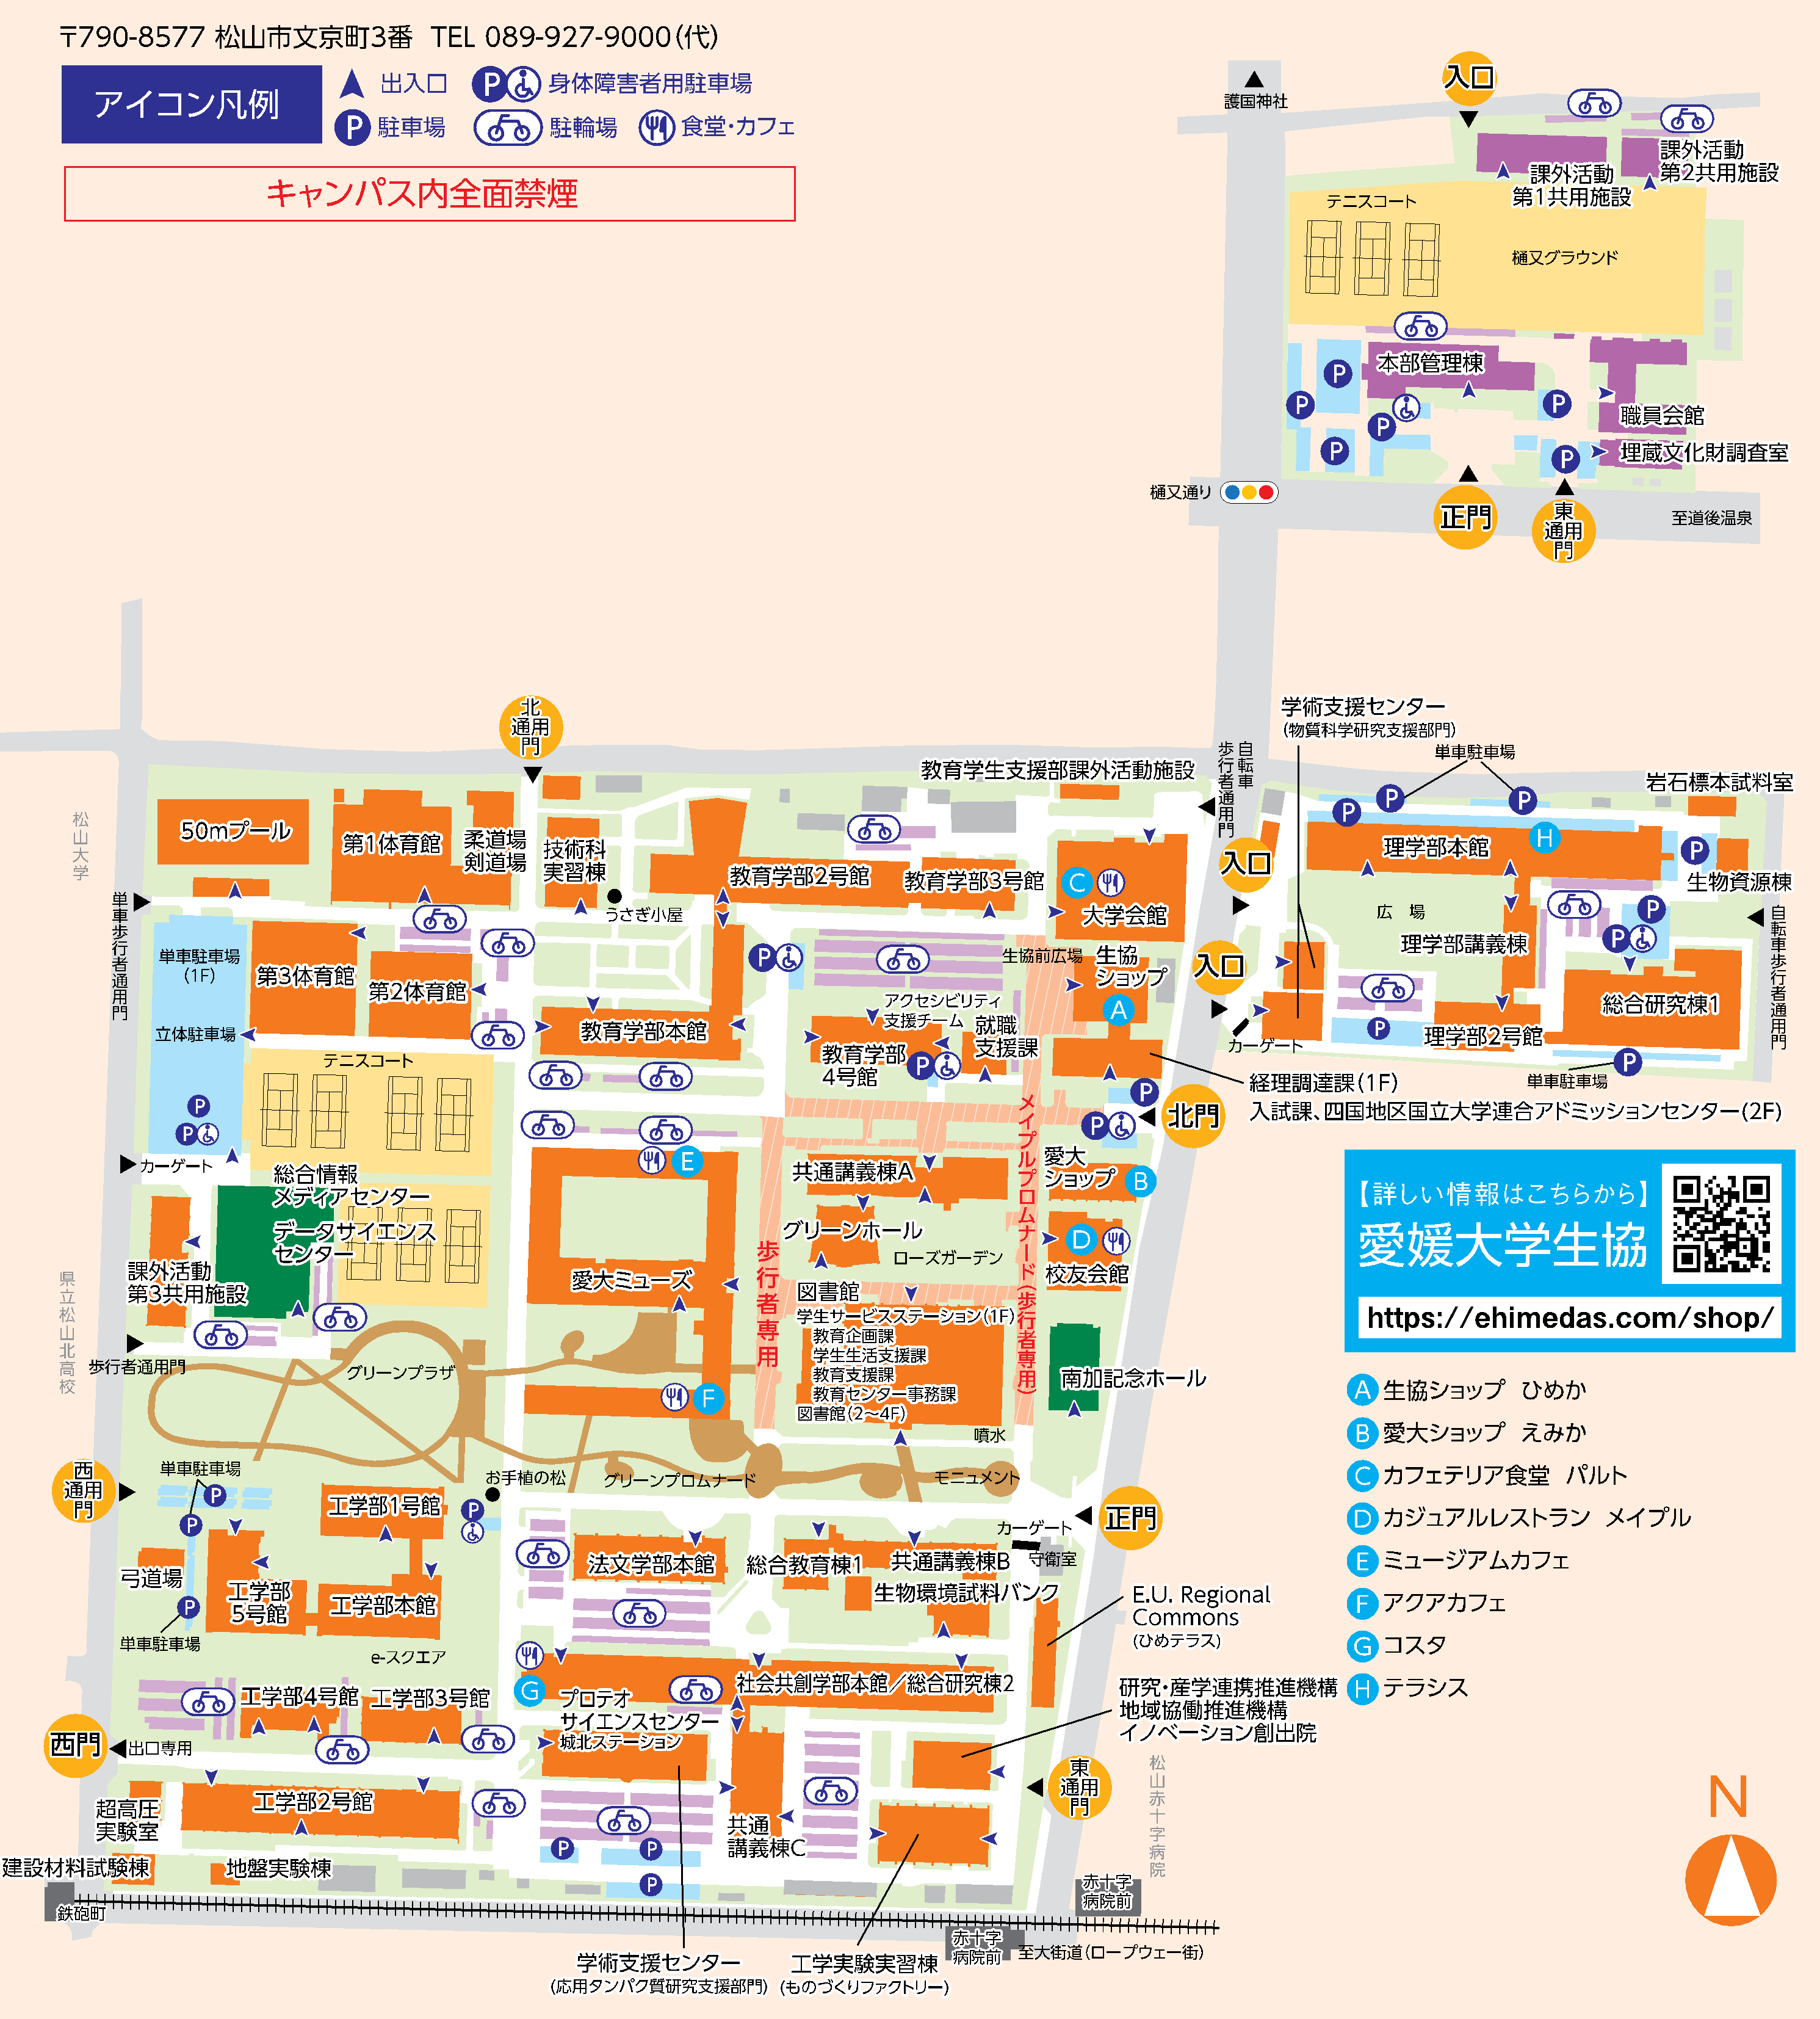
会場

